  - آزمون فصل 8 علوم تجربی هشتم
 | نام پدر: :نام و نام خانوادگی
بارم  3  3  3 | - روش های تولید مثل غیرجنسی را نام ببرید.
 | - باکتری ها از چه روشی برای تکثیر استفاده می کنند؟ آن روش را توضیح دهید
 | - قارچ ها از چه روشی برای تکثیر استفاده می کنند؟ آن روش را توضیح دهید
4 | - تقسیم میوز را توضیح دهید.
2 | - بخش نر و بخش ماده گل چه نام دارند؟
2 | - میـوه از رشـد ........................ ایجاد می شـود. تخمک ها نیز رشـد میکننـد و به .................. تبدیل می شوند
3 | 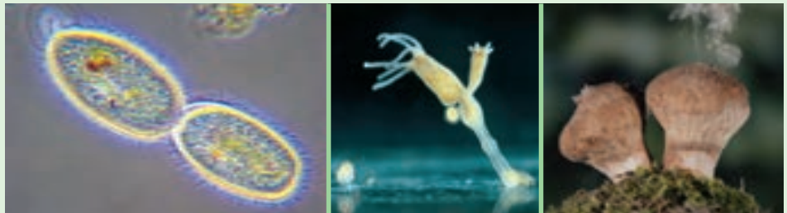  - شـکل های زیر، تولیدمثل غیرجنسـی را در بعضی جانداران نشان می دهد. روش هر تولیدمثل را زیر هر شکل بنویسید.
موفق باشید

